LAPORAN PROJEK PEMBUATAN APLIKASI MOBILE
“Aplikasi Menu Dessert Berbasis Flutter”
Diajukan untuk memenuhi tugas Pemograman Mobile 2 yang di ampu oleh
Ibu Niken Riyanti, ST



Disusun oleh :
FANY MILANI FEBRIANI
232101276

PROGRAM STUDI TEKNIK INFORMATIKA
JURUSAN TEKNIK INFORMATIKA
UNIVERSITAS TEKNOLOGI BANDUNG
2025

- JUDUL APLIKASI
“ Cute Dessert Menu App ”
- Penjelasan Aplikasi
Aplikasi Cute Dessert Menu App adalah aplikasi mobile berbasis Flutter yang menampilkan daftar menu dessert dalam tampilan yang lucu, interaktif, dan menarik. Aplikasi ini dirancang dengan tampilan pastel, animasi halus, serta ikon emoji sebagai pengganti gambar makanan sehingga tetap dapat dilihat dengan baik tanpa ketergantungan pada file gambar.
Aplikasi ini memanfaatkan berbagai elemen UI Flutter seperti:
- GridView untuk menampilkan menu dalam bentuk kartu.
- AnimatedScale, TweenAnimationBuilder, dan Hero animation untuk efek animasi lembut pada navigasi.
- Navigator.push() untuk berpindah ke halaman detail menu.
Aplikasi ini sederhana namun menunjukkan pemahaman tentang UI/UX desain, animasi, serta manajemen widget pada Flutter.
- Fitur-Fitur Utama
- Menu Dessert dengan Emoji
Setiap dessert ditampilkan menggunakan emoji lucu, nama dessert, dan harga.
- Animasi Tekan pada Kartu Menu
Saat menu ditekan, kartu akan melakukan animasi scale-down sehingga terasa lebih hidup.
- Transisi Animasi Halus
Perpindahan dari halaman menu ke halaman detail menggunakan animasi slide dan fade.
- Halaman Detail Dessert
Menampilkan emoji besar, nama dessert, harga, dan tombol kembali.
- Tampilan Modern, Soft & Pastel Style
Menggunakan warna pink pastel yang lembut agar enak dilihat.
- Tujuan Pembuatan Aplikasi
Tujuan dari pembuatan aplikasi ini adalah:
- Mencoba mengimplementasikan UI Flutter secara nyata.
- Memahami grid layout, navigasi halaman, dan gesture pada aplikasi mobile.
- Menerapkan animasi untuk meningkatkan pengalaman pengguna.
- Melatih kemampuan membuat aplikasi mobile yang menarik dan user-friendly.

- Screenshot Tampilan Aplikasi
- Halaman Login

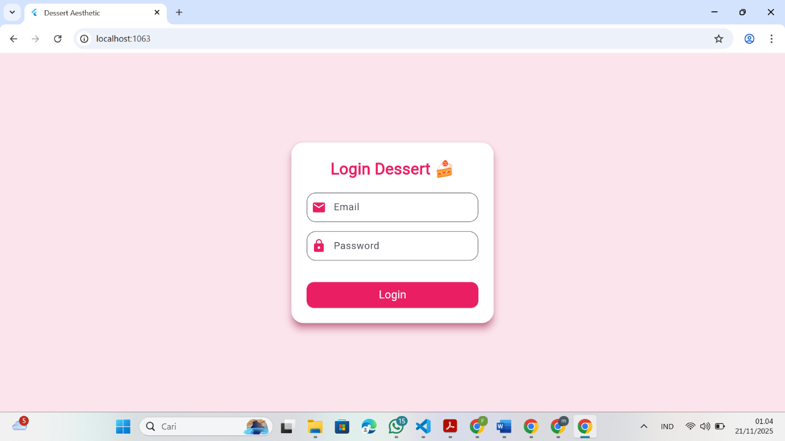

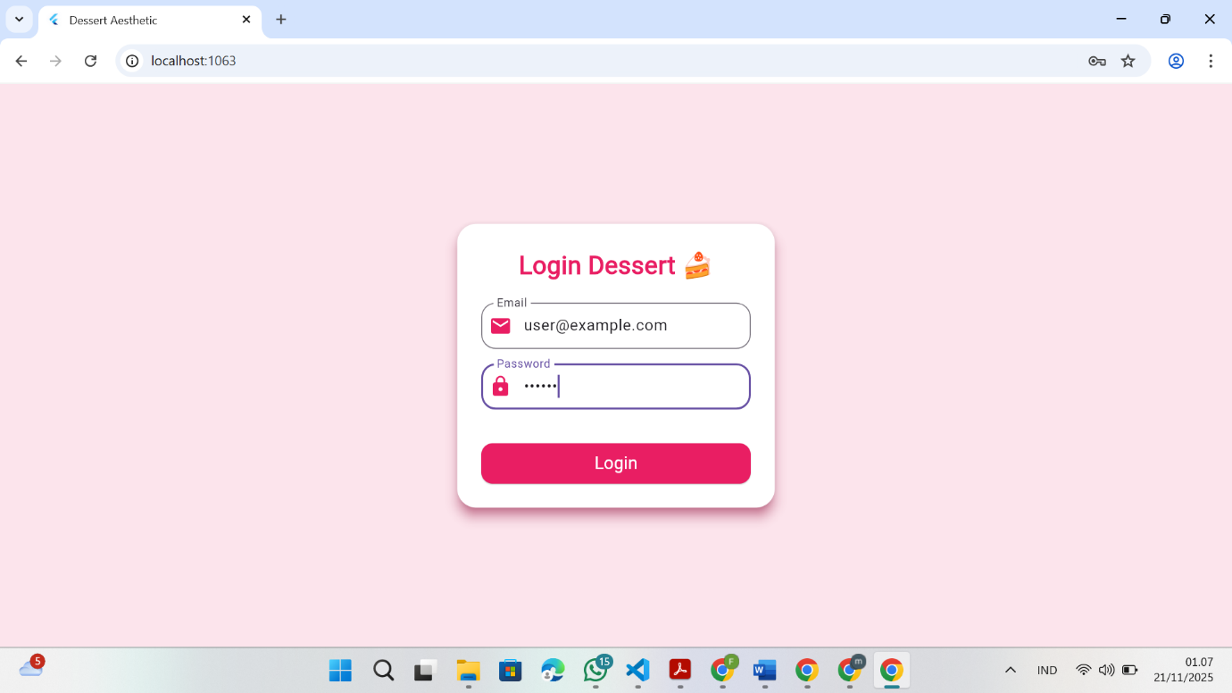

- Halaman Menu Dessert

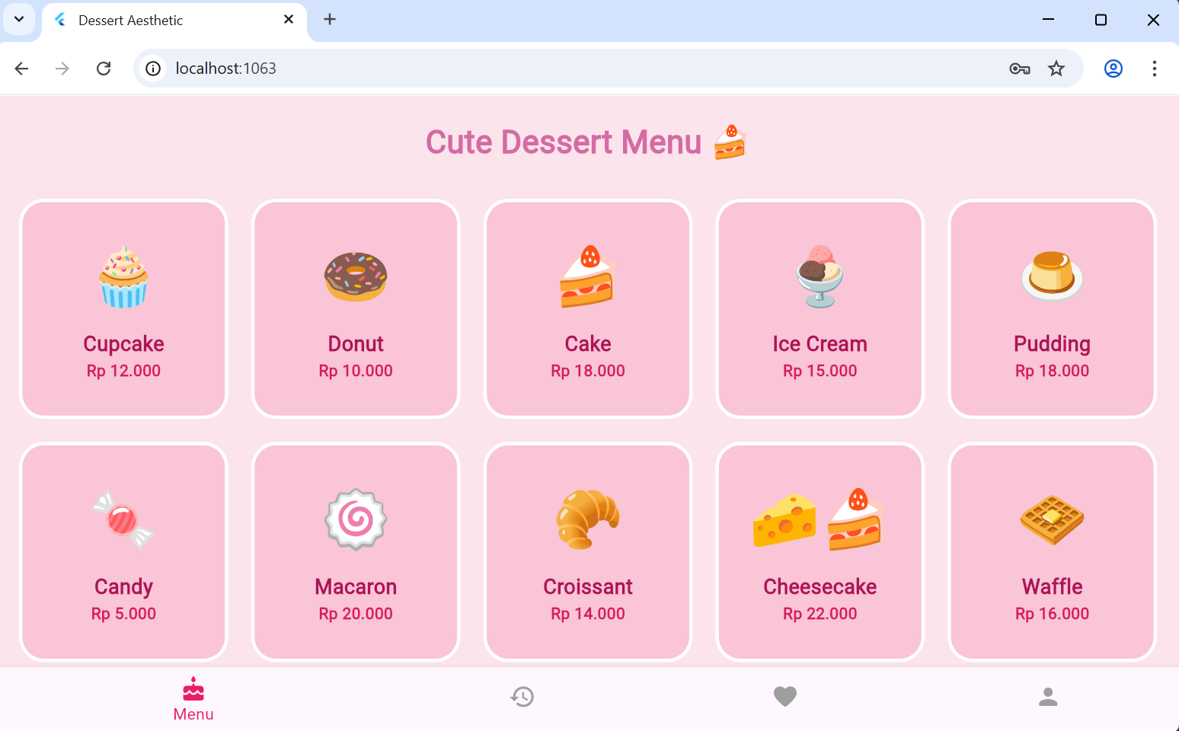
- Halaman Detail Menu

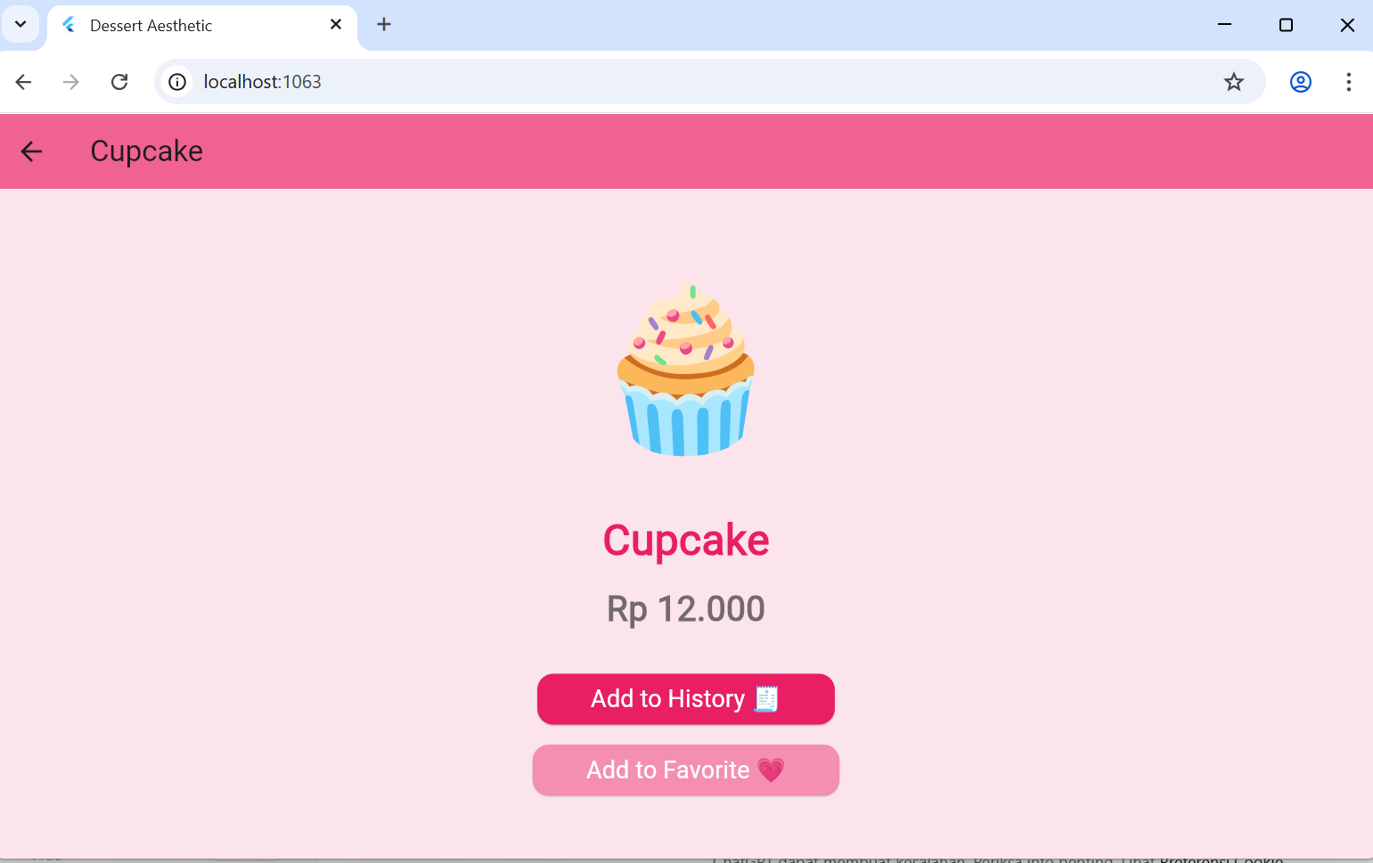

- Screen shoot coding (beserta screen shoot pubspec.yaml jika menambahkan image dan library)

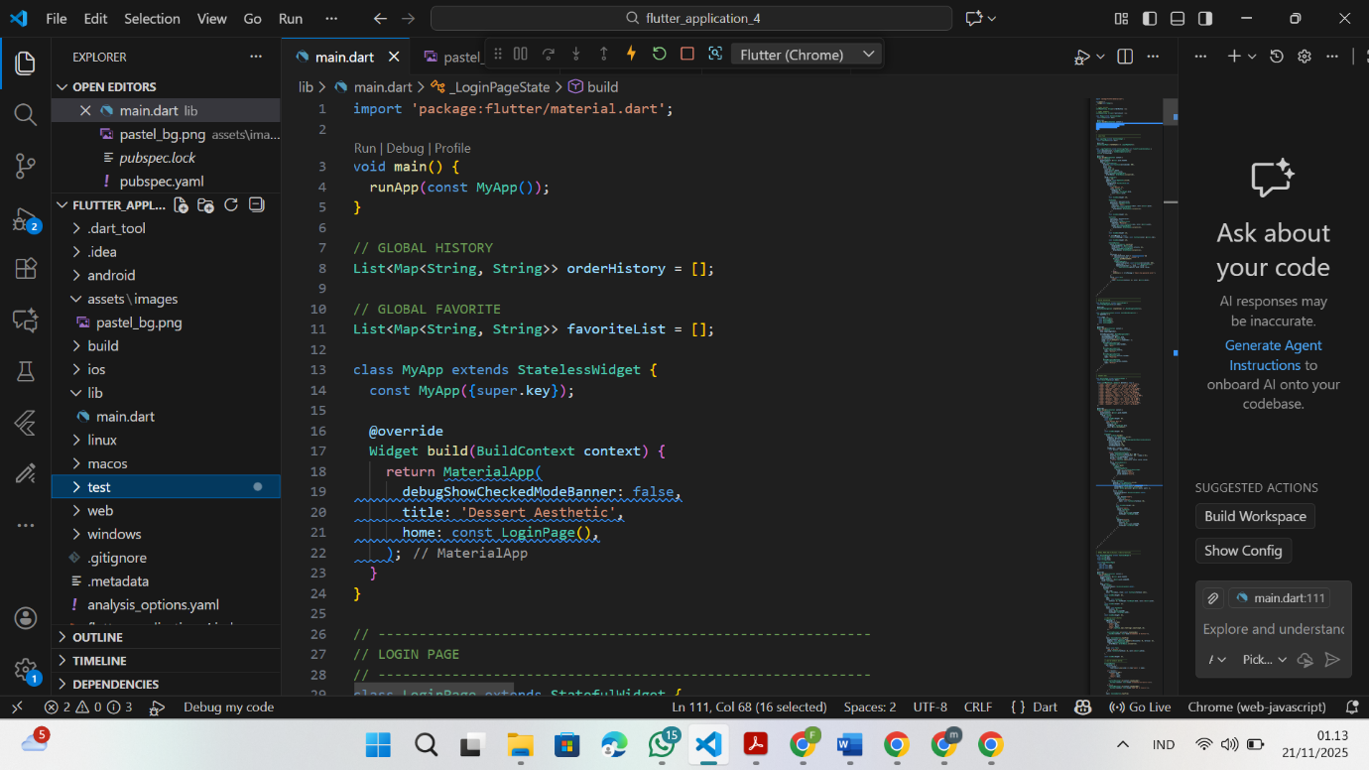

Pubspec.yml

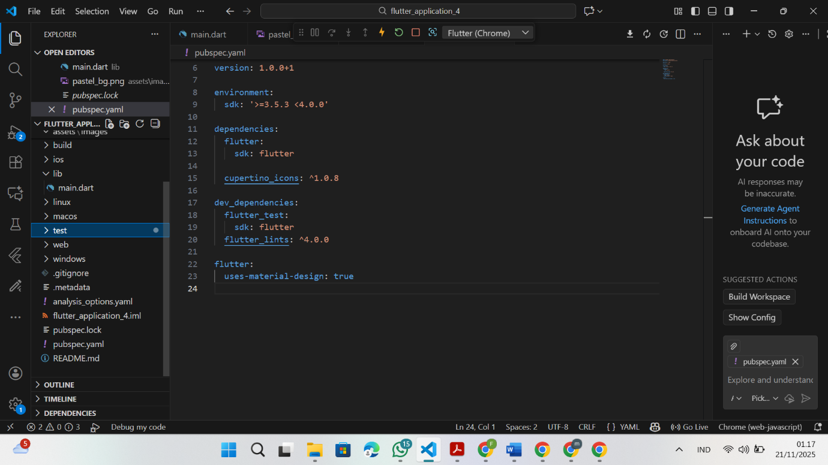

- Buat juga video record dari hasil running aplikasi yang dibuat dan upload google drive (disimpan pada direktori yang sama dengan laporan) pastikan link bisa diakses dan tidak private!

https://drive.google.com/drive/folders/1wem8vdzHziU8T3h3HA8R_5FK7fzDnjBk?usp=drive_link

